Приложение 1
к Инструкции о порядке государственного учета, переноса воинских захоронений и захоронений жертв войн, регистрации захоронений иностранных военнослужащих на территории Республики Беларусь
и ведения автоматизированных банков данных
РЕСПУБЛИКА БЕЛАРУСЬ

ПАСПОРТ  воинского захоронения  (захоронения жертв войн) |  | 5349
 |  | (учетный номер)

1. Место и дата захоронения Могилевская область, Осиповичский район
(область, район, город,
Вязьевский с\с, д.Красник (1,2 км от деревни Уболотье), 03.1943
сельсовет, населенный пункт, число, месяц, год)
2. Вид захоронения братская могила
3. Охранная зона (границы захоронения) на кладбище 3х2,5 м
4. Краткое описание захоронения и его состояние В 1980 году родственниками установлен обелиск из мраморной крошки с надписью «Клыга Александр Николаевич 1910-1943 и братья по оружию Борецкий Дещеня. Дорогому мужу, отцу и дедушке». Ограждение из столбов и металлической проволоки. Состояние удовлетворительное

5. Количество захороненных:
Всего | В том числе по категориям |  |  |  |  |  |  |  | Из них |  | Приме-  чание
Всего | военнослужащих |  | участников сопротивления |  | военнопленных |  | жертв войн |  |  |  | Приме-  чание
Всего | изве-  стных | неиз-  вест-  ных | изве-  стных | неиз-  вест-  ных | изве-  стных | неиз-  вест-  ных | изве-  стных | неиз-  вест-  ных | изве-  стных | неиз-  вест-  ных | Приме-  чание
5 | 5 | - | - | - | - | - | - | - | 5 | - | партизаны

6. Персональные сведения о захороненных:

№  п/п | Воинское звание | Фамилия | Собственное имя | Отчество (если таковое имеется) | Дата рождения | Дата гибели или смерти | Место первичного захоронения | Место службы | Место рожде-ния и при-зыва
1 | партизан | Борецкий | Иван | Павлович | 1914 | 05.02.1943 | там же
2 | партизан | Дещеня | Константин | Александрович | 1912 | 05.02.1943 | там же
3 | партизан | Клыга | Александр | Николаевич | 1910 | 05.02.1943 | там же
4 | партизан | Санкович | Михаил | Григорьевич | 1924 | 05.02.1943 | там же
5 | партизан | Попов |  |  |  | 05.02.1943 | там же

7. Кто осуществляет уход за захоронением Вязьевский сельисполком ОАО «Авангард-Нива»

8. Фотоснимок захоронения |  | 9. Карта расположения
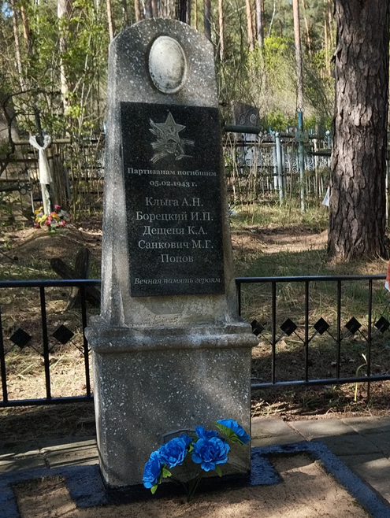 | 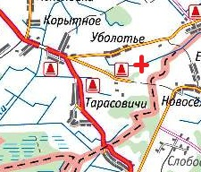

10. Дополнительная информация На балансе Вязьевского сельсовета

